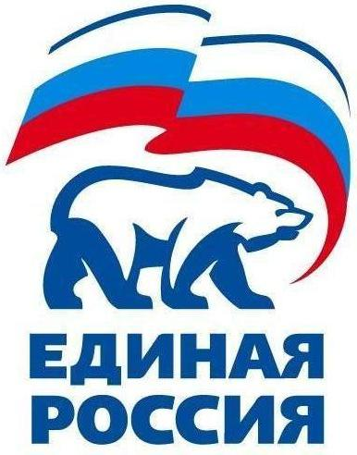
427780, Удмуртская Республика, г.Можга, ул Можгинская,57; тел. (34139 )4-33-57,
е-mail: mozhginskyraion@udmurt..er.ru.

РЕШЕНИЕ № 9.1
Политсовета Местного отделения Можгинского района
Всероссийской политической партии «ЕДИНАЯ РОССИЯ»

26 июля 2017 года г.Можга

О внесение предложений по кандидатурам для дополнительного зачисления в резерв составов участковых избирательных комиссий

В соответствии с пунктом 5.1 статьи 27 Федерального закона от 12 июня № 67- ФЗ «Об основных гарантиях избирательных прав и права на участие в референдуме граждан Российской Федерации», постановлением Центральной избирательной комиссии Удмуртской Республики «О порядке формирования резерва составов участковых комиссий и назначения нового члена участковой комиссии из резерва составов участковых комиссий» от 05 декабря 2012 года, а так же в соответствии с пунктом 14.8.7. Устава Партии «ЕДИНАЯ РОССИЯ», Местный политический Совет РЕШИЛ:
Предложить территориальной избирательной комиссии Можгинского района следующие кандидатуры для дополнительного зачисления в резерв составов участковых избирательных комиссий:
26/06

1. Сорокина Оксана Владимировна , 22.06.1983 годка рождения, образование высшее, ведущий экономист отдела имущественных отношений и управления муниципальной собственностью Администрации МО «Можгинский район».

26/07

1. Сидорова Наталья Николаевна, 20.07.1979 года рождения, образование высшее, Администрация МО «Можгинский район», ведущий специалист- эксперт сектора экономики Управления сельского хозяйства. Является муниципальным служащим.
26/11

1. Сметанина Вера Михайловна, 30.11.1975 года рождения, образование высшее, старший специалист Администрации МО «Большекибьинское», является муниципальным служащим.
26/18
1. Головенкина Ольга Анатольевна, 09.02.1973 года рождения , образование высшее, главный специалист-эксперт по социальной работе Администрации МО «Можгинский район», является муниципальным служащим.
26/21

1.Яковлева Людмила Михайловна, 11.12.1965 года рождения, образование высшее, начальник сектора экономики Управления сельского хозяйства МО «Можгинский район», является муниципальным служащим.

26/24

1.Джабарова Лариса Анатольевна, 27.09.1976 года рождения, образование высшее, заведующая Люгинским детским садом, не является государственным(муниципальным) служащим.

26/25

1. Шаброва Галина Николаевна, 22.02.1968 года рождения, образование высшее, начальник сектора растениеводства Управления сельского хозяйства МО «Можгинский район», является муниципальной служащей.

26/26

1. Колпакова Екатерина Владимировна, 08.02.1982 года рождения, образование высшее, специалист – эксперт отдела имущественных отношений и управление муниципальной собственностью Администрации МО «Можгинский район», является муниципальной служащей.

26/27

1.Телицина Татьяна Леонидовна, 12.08.1966 года рождения, образование средне-специальное, палатная медсестра ГКУЗ «Первая республиканская психоневрологическая больница» Министерства Здравоохранения Удмуртской Республики, не является муниципальной служащей.
2. Колесникова Надежда Алексеевна, 28.11.1958 года рождения, образование средне-специальное, старшая медсестра ГКУЗ «Первая республиканская психоневрологическая больница» Министерства Здравоохранения Удмуртской Республики, не является муниципальной служащей.

26/31
1. Темирова Лилия Владимировна, 14.11.1967 года рождения, образование средне-профессиональное, домохозяйка .Не является государственным (муниципальным) служащим.
26/33

1. Черемных Николай Анатольевич, 20.10.1965 рождения, образование – высшее, место работы – Администрация МО «Большеучинское» - ведущий специалист- эксперт, муниципальный служащий.

Секретарь
местного отделения Можгинского района
Партии «ЕДИНАЯ РОССИЯ» Г.П.Королькова

